**TEXTE DU CAHIER DES CHARGES (Belgique) : AEROO**

*Version du 07/03/2024*

**AEROO** est une vanne design réglable permettant à la fois la pulsion et l’extraction. De par sa conception aérodynamiquement épurée, AEROO est le système le plus silencieux du marché.

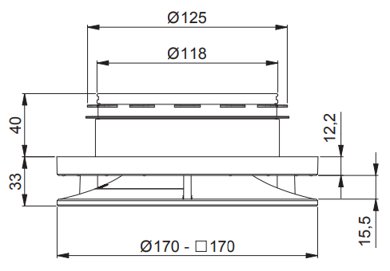

**MATÉRIAU**

Matériau : Plastique ASA

Dimensions :

* Raccordement de la vanne : Ø125 mm
* Plaque frontale : ronde Ø170 mm / carrée 170x170 mm

Couleur : RAL 9010 (à peindre) / 9005

Fixation : caoutchouc autobloquant

**SPÉCIFICATIONS**

Une seule vanne permettant à la fois la pulsion (jusqu’à 90 m³/h) et l’extraction (jusqu’à 100 m³/h)

Débit maximum

* Côté pulsion jusqu’à 90 m³/h à 21 dB(A)
  + chambre à coucher : jusqu’à 75 m³/h à <10 dB(A)
* Côté extraction de 100 m³/h à 26,5 dB(A)

Aspects acoustiques= extrêmement silencieux :

* Pour une pulsion de 90 m³/h, 21 dB (A) en position ouverte sans airblocker
* Pour une extraction de 100 m³/h, 26,5 dB (A) en position ouverte sans airblocker

Résistance la plus faible (en position ouverte) = réduction de la consommation d’énergie et du bruit de l’unité centrale

* Pour une pulsion de 90 m³/h et une chute de pression de 8 Pa en position ouverte sans airblocker
* Pour une extraction de 100 m³/h, une chute de pression de 14 Pa en position ouverte et sans airblocker

Écoulement de l’air :

* La technologie de pulsion Coanda parfaite garantit le confort et évite les courants d’air

Réglage fin :

* Vanne permettant un réglage fin sur 50 positions tout en conservant son fonctionnement silencieux sur une large plage d’éjection.
* 2 méthodes de réglage
  + Cadran manuel avec lettres pré-imprimées pour une meilleure visibilité
  + Ouverture par clé adaptée pour l’utilisation du raccord depuis le sol

= pas besoin d’échelle

Optimisation du réglage (en option)

* Possibilité de calcul automatique de la position de réglage par vanne via un algorithme (en combinaison avec les unités de ventilation D+ à la demande performantes)

Montage :

* Bague d’étanchéité à double fonction
  + Fixation et étanchéification de la vanne
  + Aucun outil ni matériel de fixation n’est nécessaire pour l’installation
* Vanne assemblée et en position ouverte dans l’emballage *= gain de temps et prête à l’emploi*
* Immédiatement prête pour la première mesure après l’installation
  + Plaque frontale détachée dans l’emballage *= gain de temps et pas d’endommagement lors de l’installation*

Nettoyage et entretien :

* Plaque frontale facile à déposer sans devoir déposer la connexion
  + La vanne conserve ses réglages pendant le nettoyage
  + Pas de dégâts au plafond lors de la dépose

**RÉFÉRENCES**

|  |  |  |
| --- | --- | --- |
| Vannes | Blanc (RAL 9010) | Noir (RAL 9005) |
| Aeroo Ronde | 17147 | 17831 |
| Aeroo Carrée | 17148 | 17832 |
| Aeroo Ronde emballage en vrac | 30880 | – |

|  |  |
| --- | --- |
| Accessoires |  |
| Aeroo Airblocker | 12158 |
| Aeroo raccord | 17149 |